Leistungen sichtbar machen - Lernwege sichtbar machen

Lyrikbuch Gymnasium Jahrgangsstufe 10

2.4 Schreiben – Schreibfertigkeiten nutzen
Niveaustufen | Die äußere Form von Texten gestalten
 | Die Schülerinnen und Schüler können
E, F, G | Textverarbeitungsprogramme und ihre Möglichkeiten nutzen (z. B. Formatierung, Präsentation)
H | ausgewählte Methoden zur Präsentation linearer und nichtlinearer Texte nutzen

2.6 Schreiben – Schreibstrategien nutzen
Niveaustufen | Texte planen
 | Die Schülerinnen und Schüler können
G, H | zielgerichtet und adressatenbezogen eigene Schreibprozesse planen und reflektieren  unterschiedliche Methoden und Materialien der Informationsbeschaffung und -darstellung nutzen

3.5 Lesend und schreibend und im Gespräch mit Texten und Medien umgehen 9/10

Der Schwerpunkt der Arbeit in dieser Doppeljahrgangsstufe liegt im zunehmend selbstständigen Einsatz von Strategien beim Lesen, Schreiben und verstehenden Zuhören. Die Schülerinnen und Schüler erwerben eine differenzierte Kommunikationsfähigkeit und reflektieren die eigene und fremde Sprachverwendung. Dadurch wird der Erwerb schulischer Abschlüsse und damit die Anschlussfähigkeit ihres Kompetenzerwerbs für ihre weitere schulische bzw. berufliche Bildung gesichert.

Wissensbestände

Niveaustufe G
[...]
- Symbol, Personifikation, Metapher
- Synonym, Antonym, Homonym
Niveaustufe H
- literarische Epoche, Metrum, Jambus, Trochäus, Daktylus, Anapäst, Enjambement,
- Klimax, Inversion, Neologismus, Parallelismus, Hyperbel, Ironie
- Paraphrase,
- Euphemismus
- indirektes Zitieren

2.6 Schreiben – Schreibstrategien nutzen
Niveau-  stufen | Texte in unterschiedlichen Textformen schreiben: gestaltend schreiben | Texte in unterschiedlichen Textformen schreiben:  informierend schreiben | Texte in unterschiedlichen Textformen schreiben:  erklärend und argumentierend schreiben
 | Die Schülerinnen und Schüler können
G | Texte unter Nutzung  vielfältiger Gestaltungsmittel inhaltlich stimmig schreiben | über komplexe Sachverhalte zielorientiert, chronologisch oder kausal gegliedert informieren  Quellen zitieren und  benennen | mögliche Aussageabsichten und eigene Deutungen von Texten erklären und begründen  Argumente adressatengerecht und zweckgerichtet verwenden
H |  |  | Analyse- und Interpretationsergebnisse plausibel darstellen  rhetorische Gestaltungsmittel bewusst einsetzen

Lyrikbuch

Informiere dich zu Leben und Werk von (Autor X). Nutze den Lexikon-Auszug als Ausgangspunkt deiner Recherche.
Gestalten ein Lyrikbuch mit deinen Ergebnissen, das folgende Teile enthalten soll:
- Inhaltsverzeichnis
- Selbsteinschätzungsbogen 1: Welcher Typ im Umgang mit Lyrik bin ich?
- Informationen zum biografischen und historischen Kontext in Form einer oder mehrere selbst gestalteten/selbst gestalteter Visualisierung(en)
- verschiedene Gedichtbeispiele (mindestens fünf), die das Schaffen der Autorin/des Autors spiegeln, dazu eine Begründung der Auswahl
- deine Lektüreerfahrungen und Ideen bei der Rezeption verschiedener Gedichte
- mindestens zwei Übungen aus dem Übungszirkel zur Gedichtinterpretation
- die historisch-biografische Interpretation eines Gedichtes (inklusive der Überarbeitung nach der Korrektur durch die Lehrkraft)
- Einschätzungsbogen zur Arbeit am Lyrikbuch
Du kannst weitere Teile ergänzen. Die obige Liste beinhaltet keine Rangfolge und kann von dir beliebig geändert und erweitert werden.

Reiche das Ergebnis am [Datum] ein.

Ziele
Mit der Arbeit am Lyrikbuch trainierst du deine Fähigkeiten
- zur Recherche und Präsentation von Arbeitsergebnissen in schriftlicher Form
Kriterien für die Schülerleistung
- zur Untersuchung und Interpretation von lyrischen Texten/Gedichten.

Die Anforderungen an die Gestaltung des Lyrikbuches gelten als voll erfüllt, wenn das Lyrikbuch folgende Kriterien erfüllt:
- Im Buch wird ein komplexes Bild von Leben und lyrischem Werk der Autorin/des Autors gestaltet.
- Das Buch enthält alle genannten Pflichtteile und die Reihe der Beiträge wurde eigenständig um mindestens einen Aspekt erweitert.
- Für die Gestaltung werden vielfältige Texte/Materialien eingesetzt.
- Die Quellen werden konsequent nachgewiesen.
- Es wird eine eigenständige Interpretation zu einem lyrischen Text verfasst, dabei die historisch-biografische Interpretationsmethode sachgerecht angewandt.

Viel Erfolg!

Checkliste für die Gestaltung des Lyrikbuches

Kriterium | erledigt?  √ | Was noch zu tun ist/ Anmerkungen
Mein Buch enthält alle genannten Pflichtteile:
- Inhaltsverzeichnis
- Informationen zum biografischen und historischen Kontext in Form einer Visualisierung
- Gedichtbeispiele (mit Begründung der Auswahl)
- eigene Lektüreerfahrungen bei der Rezeption verschiedener Gedichte
- mindestens zwei Übungen aus dem Übungszirkel zur Gedichtinterpretation
- die historisch-biografische Interpretation eines Gedichtes und die Überarbeitung nach der Korrektur durch die Lehrkraft
- Einschätzungsbogen zur Arbeit am Lyrikbuch
Die Reihe der Pflichtteile habe ich eigenständig um mindestens einen Aspekt erweitert. |  | Ich habe zusätzlich eingefügt ...
Im Buch wird ein umfangreiches Bild von Leben und lyrischem Werk der Autorin/des Autors gestaltet.
Die ausgewählten Gedichte spiegeln verschiedene Aspekte des Schaffens der Autorin/des Autors.
Für die Gestaltung habe ich vielfältige Texte/Materialien eingesetzt.
Ich habe überprüft, dass alle nicht von mir selbst gestalteten Texte/Textteile mit einer Quelle versehen sind.
Ich habe die im Unterricht verfasste Interpretation eingefügt.
Ich habe die Interpretation nach den Korrekturhinweisen der Lehrkraft überarbeitet.
Ich habe den Einschätzungsbogen zur Arbeit am Lyrikbuch ausgefüllt und eingefügt.
Die Seiten sind nummeriert.

Selbsteinschätzungsbogen 1
Ordne dich den Typen im Umgang mit Lyrik zu.
Die Genießerin/Der Genießer | Ich liebe Lyrik, egal in welcher Form und es fällt mir nicht schwer zu beschreiben, wie die Gedichte aufgebaut sind und was in ihnen zum Ausdruck kommt.

Lyrik - Was? - Typ  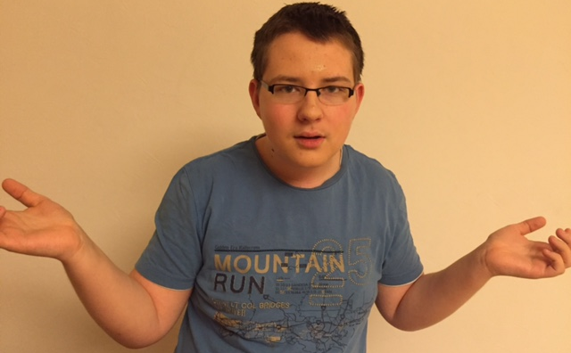 | Lyrik, was ist das und wozu soll sie gut sein? Ich verstehe diese Texte selten und bin immer fasziniert, was andere dazu herausfinden, für mich sind das Texte mit sieben Siegeln.

Die Grüblerin/Der Grübler | Ich kann mich oft nicht entscheiden, wenn es darum geht zu formulieren, was in einem Gedicht zum Ausdruck kommt. Ich denke viel über die einzelnen Formulierungen nach und habe auch Ideen, was sie bedeuten könnten, aber es fällt mir schwer, das aufzuschreiben.

Der Lupentyp  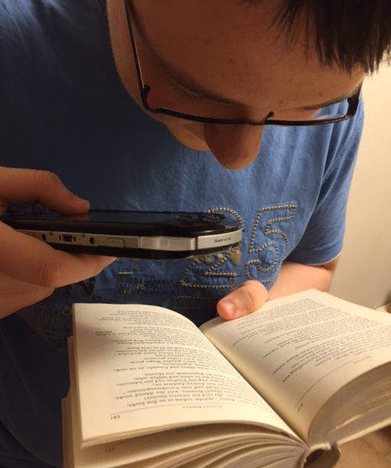 | Ich bin eine Meisterin/ein Meister darin, einzelne Formulierungen im Gedicht zu beschreiben und zu deuten, es fällt mir jedoch schwer, das große Ganze zu sehen.

Der Songtyp | Gedichte kommen mir nur als Songs freiwillig zu Ohren. Der Rhythmus macht's. Wenn ich Gedichte gesungen oder gesprochen höre, fällt es mir leicht zu verstehen, was darin zum Ausdruck kommt. Ich habe Schwierigkeiten zu erklären, wie die einzelnen Teile des Gedichts den Rhythmus beeinflussen.

Der Jäger- und-Sammler-Typ  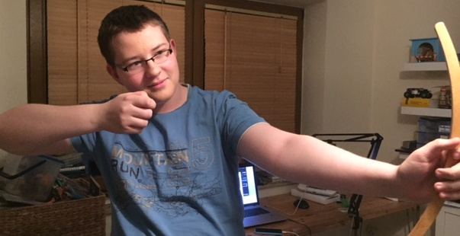 | Auf den ersten Blick verstehe ich nie, was das Gedicht bedeutet, aber wenn ich mich mit Hilfe von Fragen auf die Suche gemacht habe, finde ich viel über das Gedicht heraus.

Die Slamerin/Der Slamer | Am liebsten performe ich Gedichte und gehe überhaupt gern kreativ mit Gedichten um. Ich kann jedoch oft nicht sagen, warum ich gerade auf die gezeigte Weise gestalte.

Auswertung der Selbsteinschätzung

Die Genießerin/Der Genießer | Du Glücklicher! Genieße die Arbeit am Lyrik-Buch. Nutze die Gelegenheit, uns mit deinen Ideen zu überraschen. Du könntest z. B. zu einem oder mehreren Texten Parallelgedichte verfassen. Schön wäre, wenn du dich an einer gestaltenden Interpretation versuchst.
Lyrik - Was? - Typ | Zunächst eine gute Nachricht: Lyrik tut nicht weh, du hast nur noch nicht den richtigen Zugang zu ihr gefunden. Die Arbeit am Lyrik-Buch (insbesondere der Übungszirkel) wird dir helfen. Löse vor allem die Aufgaben zur Arbeit am Text und nutze alle Gelegenheit zur Arbeit mit dem Trainingspartner.
Die Grüblerin/Der Grübler | Gründliches Nachdenken über die Gedichte ist wichtig, nur so vermeidest du oberflächliche Aussagen. Mach dir deine Grübeleien zunutze und versuche, sie mit Visualisierungsmethoden oder Brainstorming sichtbar zu machen und zu ordnen. Wie das geht, lernst du im Übungszirkel.
Der Lupentyp | Analytische Fähigkeiten sind für eine Gedichtinterpretation von großem Vorteil. Du kannst im Übungszirkel trainieren, wie man die einzelnen Erkenntnisse aufschreibt und den Interpretationstext plant.
Der Songtyp | Du kannst dir deine Leidenschaft für Songs zunutze machen. Befasse dich im Zirkel vor allem mit den Übungen zum Zusammenhang von Rhythmus und Stimmung, Metrum - Reim und Rhythmus sowie Einfluss der rhetorischen Mittel auf den Rhythmus.
Der Jäger- und-Sammler-Typ | Geduldiges Sammeln von Arbeitsergebnissen ist eine Tugend. Du kannst sie gut für die Recherche gebrauchen. Das Stellen von Fragen an ein Gedicht kann man lernen.
Die Slamerin/Der Slamer | Nutze deine Leidenschaft und gestalte eine Interpretation für deinen Hefter als Zusatzangebot. Wenn du dazu ein Video drehen möchtest, kannst du dies gern tun. Du erhältst dann eine separate Note für diese gestaltende Interpretation. Im Übungszirkel findest du Übungen, wie man die Herangehensweise an eine gestaltende Interpretation durch das Aufzeigen von Beziehungen zum Text begründet.

Einschätzungsbogen zur Arbeit am Lyrikbuch

Die Arbeit am Lyrikbuch fand ich ...

weil ...

Mir fiel leicht ...

Besonders gelungen ist mir ...

Ich hatte Schwierigkeiten ...

Für die Arbeit an lyrischen Texten habe ich insbesondere gelernt ...

Einschätzungs- und Bewertungsbögen

Einschätzung und Bewertung durch die Lehrkraft

Liebe .............../Lieber .........................
Ich finde dein Lyrikbuch...
Besonders gelungen finde ich...
Ich empfehle dir...

Qualitätseinschätzung des Lyrikbuches
- Das Buch enthält ........... Arbeiten, davon sind ................ fakultative Anteile.
- Zum Aufbau und Inhalt
a) Pflichtaufgaben |  | vollständig vorhanden
 |  | unvollständig vorhanden
b) Ausgestaltung |  | sorgfältig
 |  | wenig sorgfältig
 |  | unangemessen
- Einschätzung der Pflichtaufgabe "historischer und biografischer Kontext in einer oder
mehreren Visualisierung(en)"
Das Buch enthält ........... Visualisierungen.
Auswahl der Form/Angemessenheit |  | angemessene Form der Visualisierung
 |  | wenig angemessene Form
Übersichtlichkeit |  | übersichtliche Form
 |  | wenig übersichtliche Form
Informationsgehalt/  Auswahl |  | sehr viele, dem Gegenstand angemessene Informationen ausgewählt, sodass ein umfassendes Bild vom historischen und biografischen Hintergrund entsteht
 |  | wenige Informationen bzw. dem Gegenstand kaum angemessene Informationen
- Einschätzung der Pflichtaufgabe "Auswahl von Gedichtbeispielen mit Begründung der Auswahl"
Anzahl der Gedichte |  | vorgegebene Anzahl
 |  | vorgegebene Anzahl nicht eingehalten
Auswahl der Gedichte |  | sinnvolle Auswahl zu verschiedenen Aspekten (z. B. unterschiedliche Motive/Themen)
 |  | wenig sinnvolle, z. B. wiederholende Auswahl

Begründungen der Auswahl |  | stets nachvollziehbar und umfassend begründet
 |  | meist nachvollziehbar und umfassend begründet
 |  | kaum nachvollziehbar bzw. wenig umfassend begründet
- Einschätzung der Pflichtaufgabe "Lektüreerfahrungen bei der Rezeption verschiedener
Gedichte"
Lektüreerfahrungen umfassend dargestellt
einige Erfahrungen dargestellt, wenig erhellend
keine Lektüreerfahrungen beschrieben
- Einschätzung der Pflichtaufgabe "Übungen aus dem Übungszirkel zur Gedichtinterpretation"
Anzahl |  | über die vorgegebene Anzahl hinaus dokumentiert
 |  | vorgegebene Anzahl dokumentiert
 |  | wenige Übungen dokumentiert
Sorgfalt |  | sorgfältig gearbeitet
 |  | oberflächlich gearbeitet
- historisch-biografische Interpretation eines Gedichtes und die Überarbeitung nach der
Korrektur durch die Lehrkraft
Einreichung der Texte |  | Überarbeitung war nicht erforderlich
 |  | beide Texte wie vorgegeben eingereicht, Überarbeitung deutlich erkennbar
 |  | nur erster Text eingereicht (ohne Überarbeitung) bzw. Überarbeitung kaum erkennbar
 |  | keine Texte eingereicht
Bewertung unter Berücksichtigung der Korrekturen
Inhalt
Leistung/Ausprägungsgrad | ausgezeichnet | vollständig | im Allgemeinen | im Ganzen | in Ansätzen | Leistung nicht er-bracht
Textgehalt erfasst |  |  |  | i
Struktur/Aufbau beschrieben
Gestaltungsmittel in ihrer Funktion erläutert
treffende Schlussfolgerungen/Deutungen formuliert
Kontextinformationen einbezogen
Darstellung
Leistung/Ausprägungsgrad | ausgezeichnet | vollständig | im Allgemeinen | im Ganzen | in Ansätzen | Leistung nicht er-bracht
Thema- und Aufgabenbezug gewahrt
Text aufgabengemäß angemessen strukturiert
Begründungszusammenhänge komplex entfaltet
Text lesefreundlich gestaltet
Zitate angemessen eingebunden

Leistung/Ausprägungsgrad | stets | kleinere Ungenauigkeiten | häufig Verstöße, die den Lesefluss aber noch nicht wesentlich beeinträchtigen;  die Verständlich-keit wird nicht beeinträchtigt | verschiedene Verstöße, Lesefluss und/oder Verständlichkeit werden/ wird an mehreren Stellen deutlich beeinträchtigt | zahlreiche Verstöße, die den Lesefluss und die Verständlichkeit an vielen Stellen maßgeblich beeinträchtigen | Verstöße sind so zahlreich, dass die Textgestaltung erheblich beeinträchtigt ist; Lesefluss und Verständlich-keit werden häufig stark beeinträchtigt
Normen der Rechtschreibung und Zeichensetzung eingehalten
grammatisch fehlerfrei gestaltet
stilistisch angemessen gestaltet

Gesamtbewertung
Bewertungskategorie | mögliche Punkte | erreichte Punkte
Inhalt (gesamt)
Das Lyrikbuch zeigt eine intensive Auseinandersetzung mit dem Thema/der Autorin/dem Autor. | 6
Die Lösung der Pflichtaufgaben erfolgte sorgfältig und umfassend. | 6
Die Überarbeitung des Schreibauftrages zur Interpretation erfolgte sorgfältig. | 6
Die Visualisierung wurde überzeugend gestaltet (Inhalt und Form). | 6
Die Gedichtauswahl und die Begründungen überzeugen. | 6
Die Übungen (Übungszirkel) erfolgten umfassend und sind angemessen dokumentiert. | 6
Das Lyrikbuch enthält zahlreiche, sinnvoll ausgewählte fakultative Elemente | 6
Ergebnis/Teilnote | 42

Inhalt
Teilleistung Gedichtinterpretation
Bewertung der Erstfassung
Inhalt | 6 (x3) = 18
Darstellung | 6 (x2) = 12
Überarbeitung | 6
Ergebnis/Teilnote | 36

Form
Das Lyrikbuch enthält alle Pflichtteile | 6
Die Formvorgaben (Deckblatt, Seitennummerierung, Inhaltsverzeichnis) wurden eingehalten. | 6
Die Einschätzungsbögen wurden sorgfältig bearbeitet. | 6
Die von dir gestalteten Arbeiten sind sauber und ordentlich gestaltet. | 6
Die Struktur des Buches ist übersichtlich und sinnvoll angelegt. | 6
Ergebnis/Teilnote | 30

Ergebnisse der Teilbereiche | Teilnoten | Gewichtung in %
Inhalt (gesamt) |  | 50
Gedichtinterpretation |  | 30
Form |  | 20
Gesamtnote

Einschätzung durch die Teammitglieder

Schätzt das Lyrikbuch ein und begründet eure Einschätzung kurz. Notiert die Einschätzung in den Sprechblasen.
Ich finde dein Lyrikbuch

Ich finde dein Lyrikbuch
Ich finde dein Lyrikbuch
Ich finde dein Lyrikbuch
Ich finde dein Lyrikbuch

Quelle: RLP Teil C Deutsch Jahrgangsstufen 1 – 10
Quelle: RLP Teil C Deutsch Jahrgangsstufen 1 – 10
Quelle: RLP Teil C Deutsch Jahrgangsstufen 1 – 10
Quelle: RLP Teil C Deutsch Jahrgangsstufen 1 – 10
Diese Interpretation verfassen Sie im Rahmen des Unterrichts zu einem der von Ihnen ausgewählten Gedichte. Die Bewertung erfolgt separat.
Als Trainingspartner werden hier die Schülerinnen und Schüler bezeichnet, die in Aufgaben nach dem Prinzip Schüler-lehren Schüler als Lehrende eingesetzt werden.
Hier ist die Integration der Zitate in den Text gemeint, die Zeichensetzung wird im Bereich Rechtschreibung Zeichensetzung eingeschätzt.

